 | 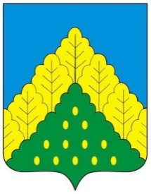
ЧĂВАШ РЕСПУБЛИКИН  КОМСОМОЛЬСКИ РАЙОНĔН  ДЕПУТАТСЕН ПУХĂВĔ  ЙЫШĂНУ |  | СОБРАНИЕ ДЕПУТАТОВ  КОМСОМОЛЬСКОГО РАЙОНА  ЧУВАШСКОЙ РЕСПУБЛИКИ  РЕШЕНИЕ

24 мая 2022 года № 7/125

О присвоении звания «Почетный гражданин Комсомольского района Чувашской Республики» Чемешевой Реве Игнатьевне.

Рассмотрев представленные материалы, Собрание депутатов Комсомольского района Чувашской Республики р е ш и л о:

За особые заслуги в обучении и воспитании подрастающего поколения присвоить ветерану педагогического труда, отличнику народного просвещения РСФСР (учитель русского языка и литературы) Чемешевой Реве Игнатьевне звание «Почетный гражданин Комсомольского района Чувашской Республики».

Заместитель председателя Собрания
депутатов Комсомольского района
Чувашской Республики Г.Ф. Волков

